

Tabla de contenido

**BOOTSTRAP 4** 2

Opción 1: Bootstrap + Ng-bootstrap 2

Opción 2: Sólo Bootstrap CSS 2

**FONT-AWESOME** 3

**USO FORMULARIOS** 3

**SINTAXIS PLANTILLAS** 4

**NG-MODULES** 6

**COMPONENTES** 7

**CICLO DE VIDA** 8

**DECORADORES DE CLASE** 9

**DECORADORES** 9

**DIRECTIVAS** 10

**ROUTING & NAVEGACIÓN** 13

Configuración 13

Sistema de navegación 14

Routing con código 17

Routing con parámetros 18

Ir a la pantalla anterior 19

Redirigir con programación 20

**SERVICIOS** 22

Configuración 22

**ANGULAR CLI** 23

# **BOOTSTRAP 4**

## Opción 1: Bootstrap + Ng-bootstrap

1. **Dependencia Bootstrap:**

npm install bootstrap --save

1. **Importar el css de BS en styles.css:**

Añadir: @import "~bootstrap/dist/css/bootstrap.css";

1. **Instalación ng-bootstrap:**

npm install --save @ng-bootstrap/ng-bootstrap

1. **Añadir @angular/localize:**

ng add @angular/localize

1. **Añadir import de NgbModule en src/app/app.module.ts:**

import {NgbModule} from '@ng-bootstrap/ng-bootstrap';

@NgModule({

// [...]

imports: [NgbModule, /* [...] */],

// [...]

})

export class AppModule {

}

## Opción 2: Sólo Bootstrap CSS

1. **Dependencia Bootstrap:**

npm install bootstrap --save

1. **Importar el css de BS en styles.css:**

Añadir: @import "~bootstrap/dist/css/bootstrap.css";

# **FONT-AWESOME**

1. **Instalación**

npm install font-awesome --save

1. **Añadir a angular.json**

"styles": [

"src/styles.css",

"node_modules/font-awesome/css/font-awesome.css"],

# **USO FORMULARIOS**

1. **Importar en apps.module.ts**

FormsModule

ReactiveFormsModule

# **SINTAXIS PLANTILLAS**

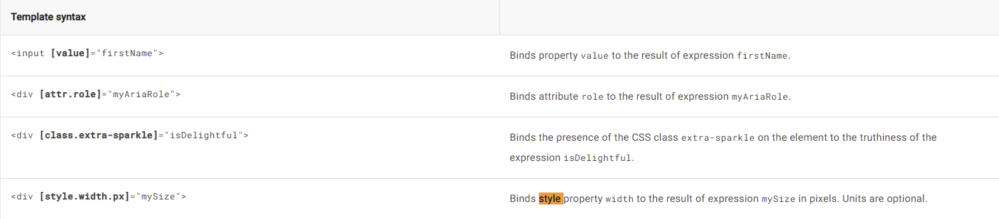

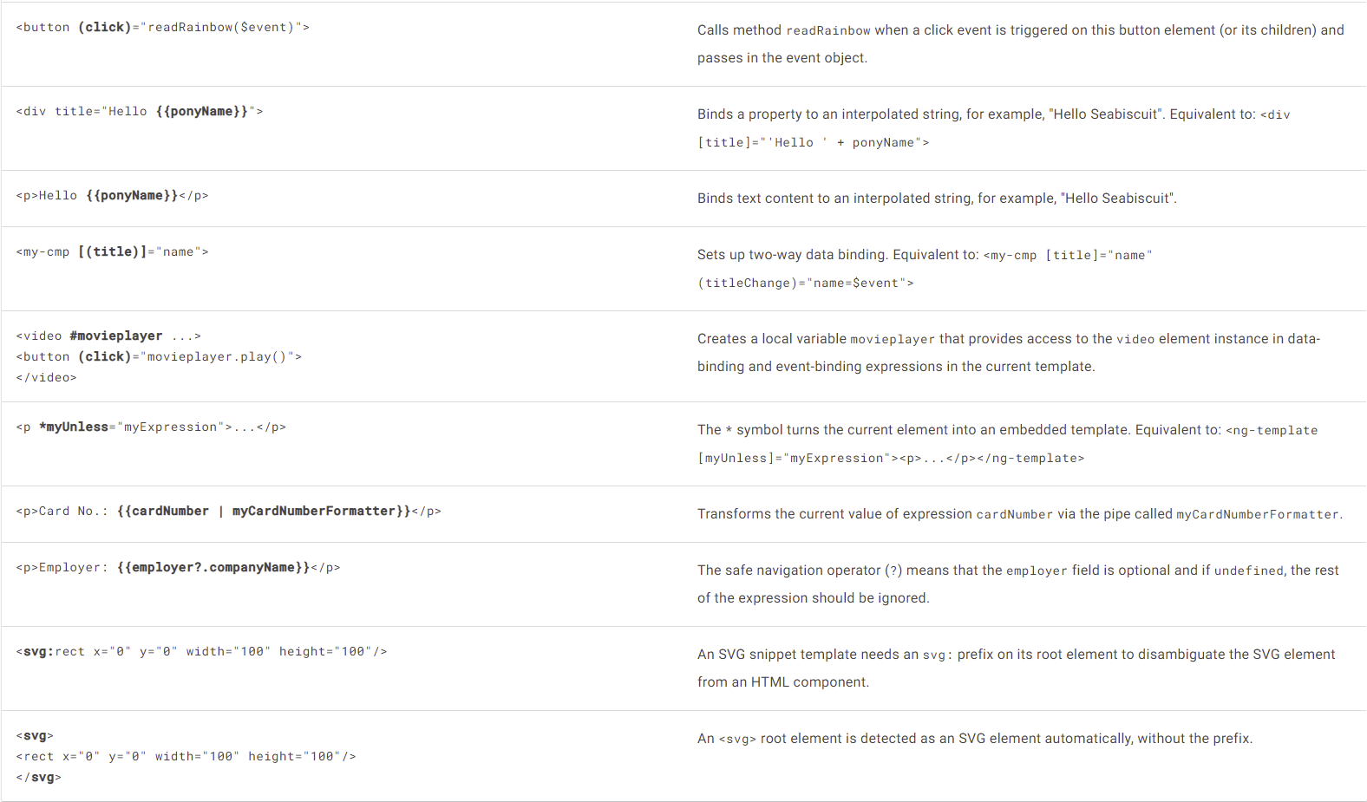

# **NG-MODULES**

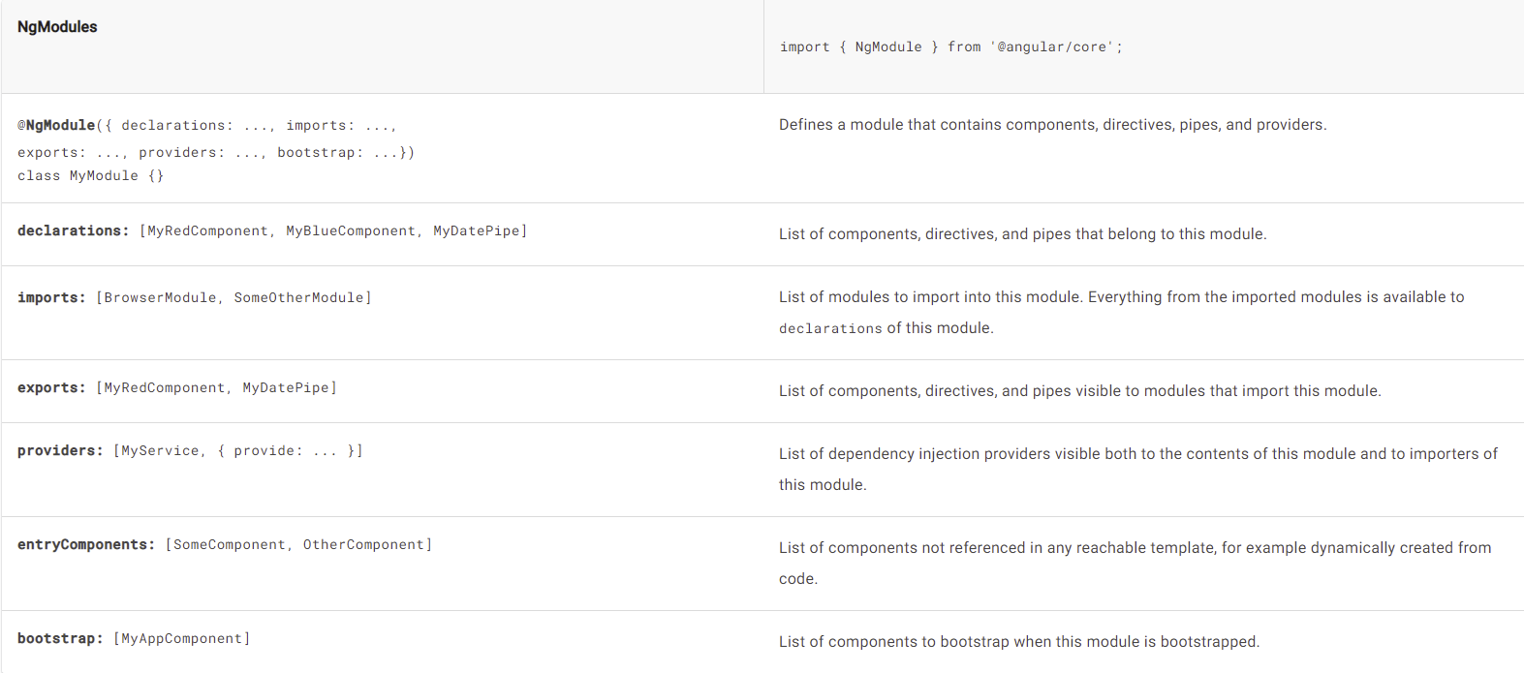

# **COMPONENTES**

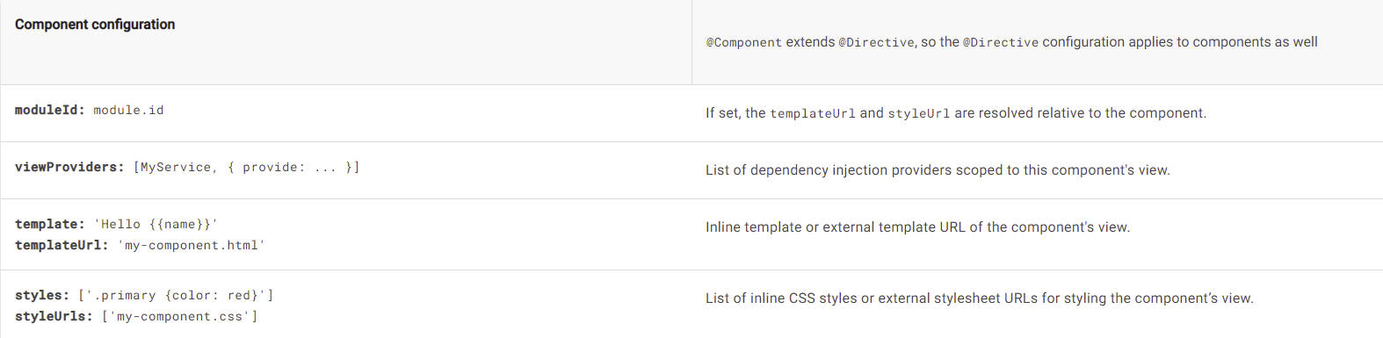

# **CICLO DE VIDA**

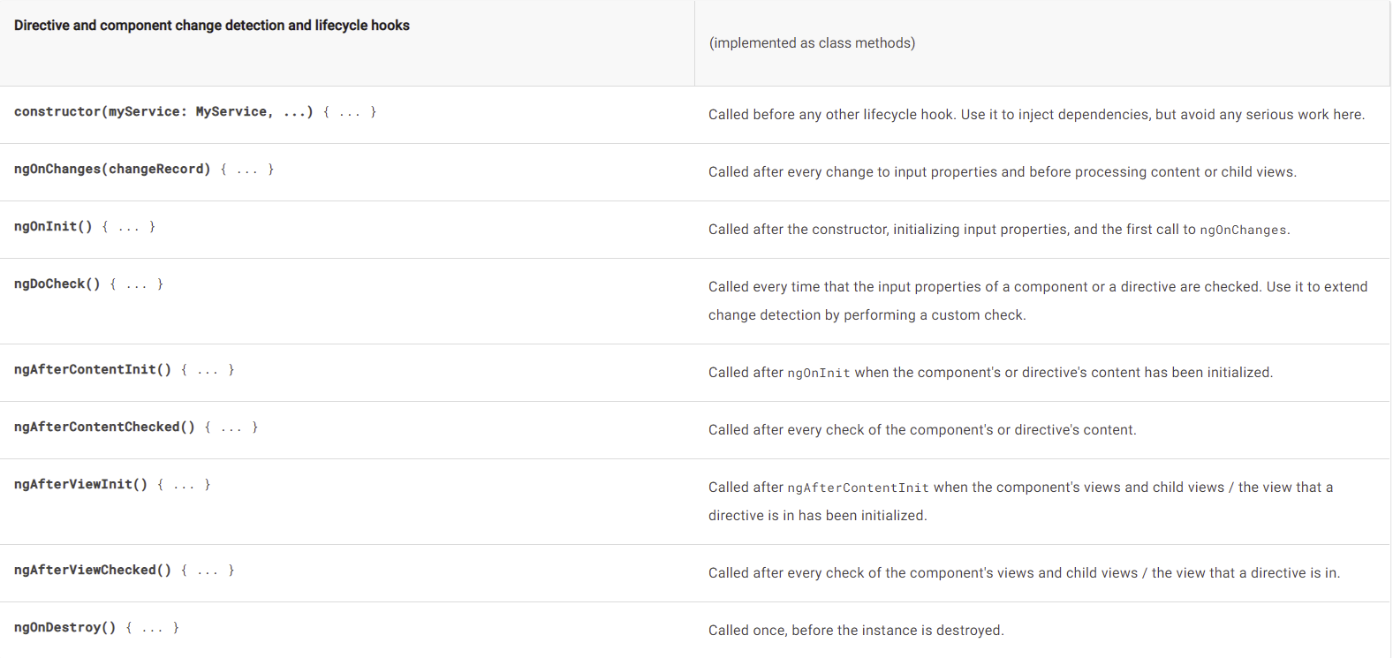

# **DECORADORES DE CLASE**

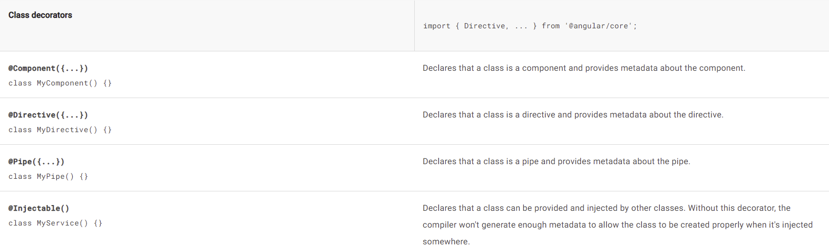

# **DECORADORES**

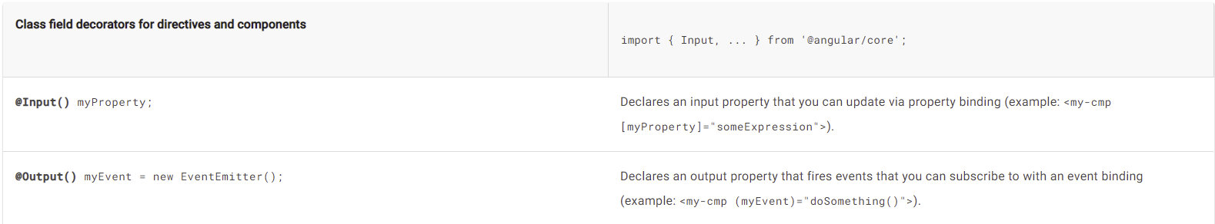

# **DIRECTIVAS**

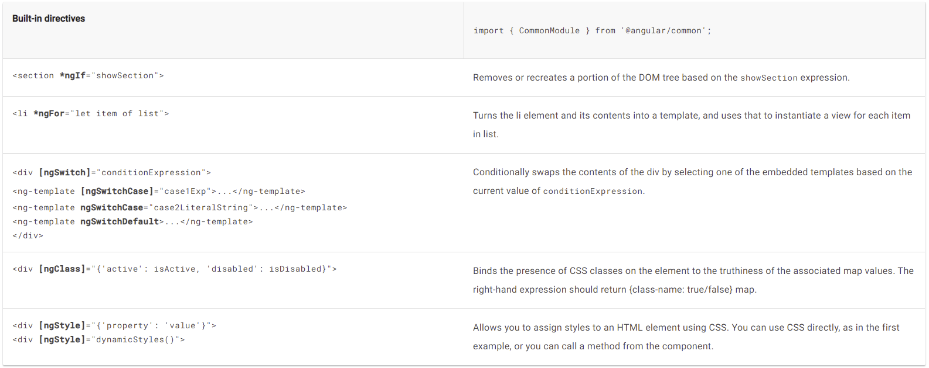

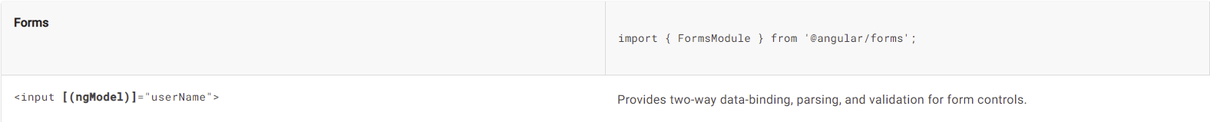

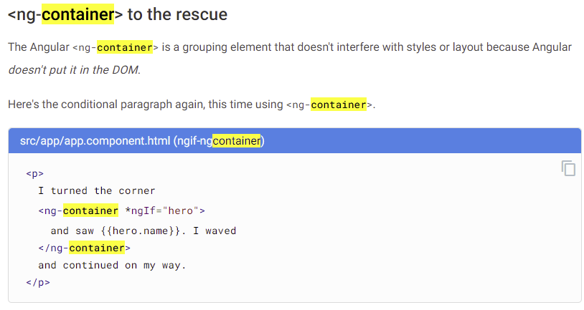

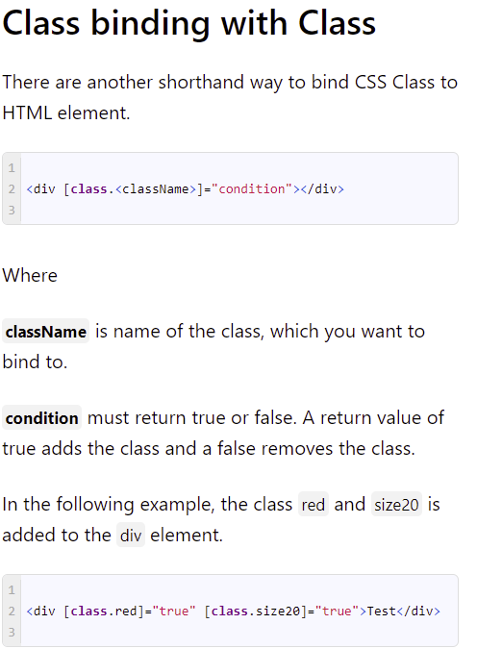

# **ROUTING & NAVEGACIÓN**

## Configuración

1. **Generar módulo AppRoutingmodule:**

ng generate module app-routing –flat

1. **Se puede borrar lo relativo al declarations de @NgModule y lo relativo al CommonModule.**
2. **Añadir el import de RouterModule y Routes:**

import { RouterModule, Routes } from '@angular/router';

1. 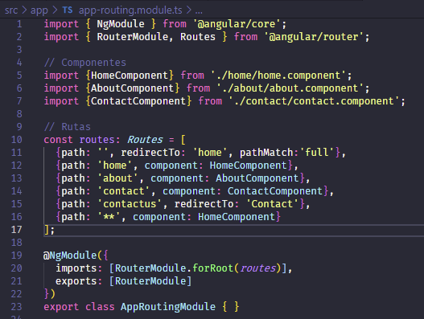**Importar los componentes que queramos usar.**
2. **Añadir las rutas.**
3. **Inicializar el router:**

@NgModule({

imports: [RouterModule.forRoot(routes)],

exports: [RouterModule]

})

1. **Añadir <router-oulet> donde queramos que renderice.**

## Sistema de navegación

1. **Unificar en carpeta UI.**
2. **Generar componente (navbar = 1 componente)**

ng generate module app-routing –flat

1. **Cambiar href por routerLink**
2. **Añadir routerLinkActive=”active” a cada routerLink.**
3. **Añadir navbar a la plantilla.** 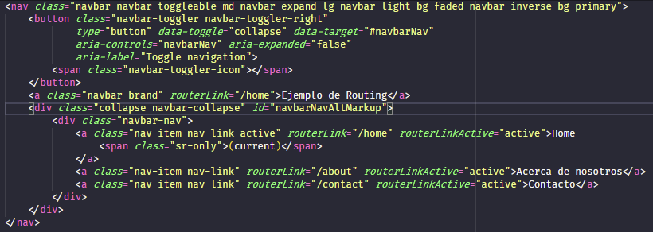
4. 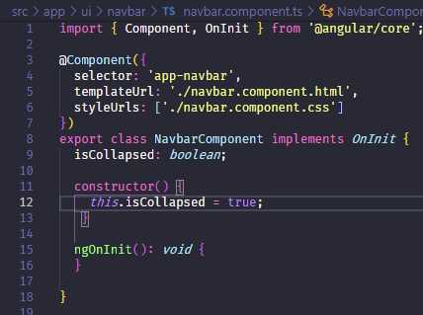**Para que la hamburguesa funcione.**

* Opción A: Con ng-bootstrap:

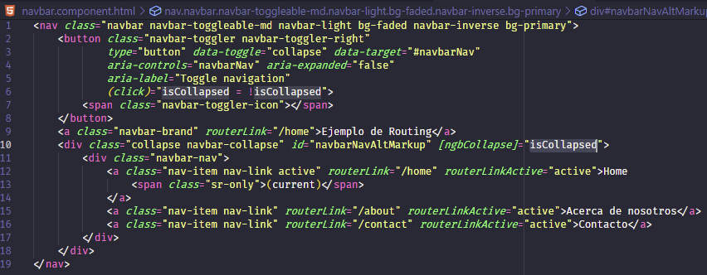

* 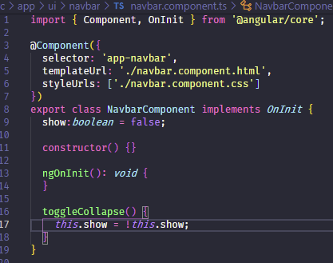Opción B: Mediante TS:

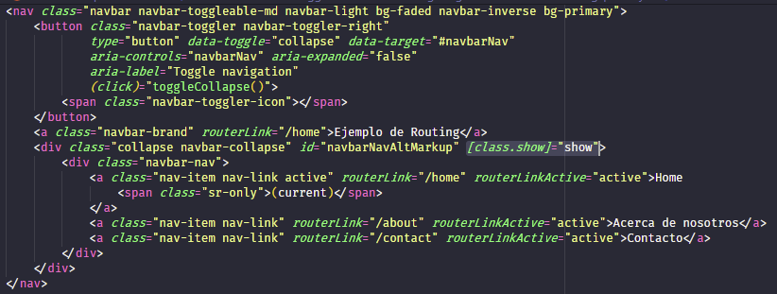

## Routing con código

**Con el servicio Router:**

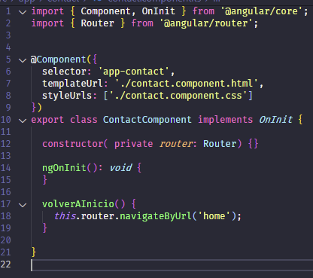



## Routing con parámetros

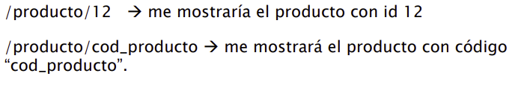



1. **Recibir parámetros:**

Inyectando el servicio ActivatedRoute.



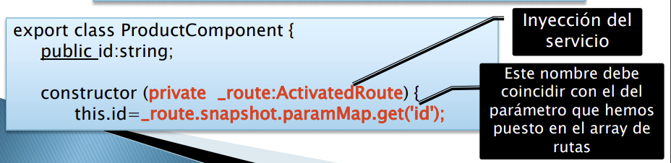

## Ir a la pantalla anterior

**Con el servicio Location:**

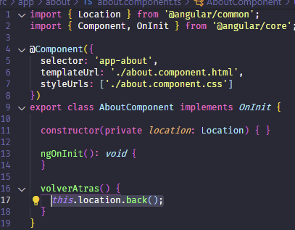



## Redirigir con programación

1. **import { Router } from ‘@angular/router’;**
2. **Inyectar el servicio Router:**

constructor ( private _router: Router) {}

1. **Llamar al método navigate() pasando array con la dirección y subdirección**

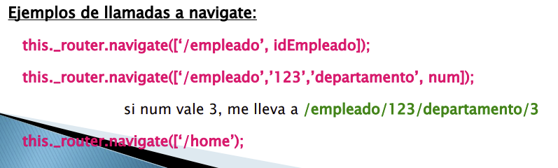

__

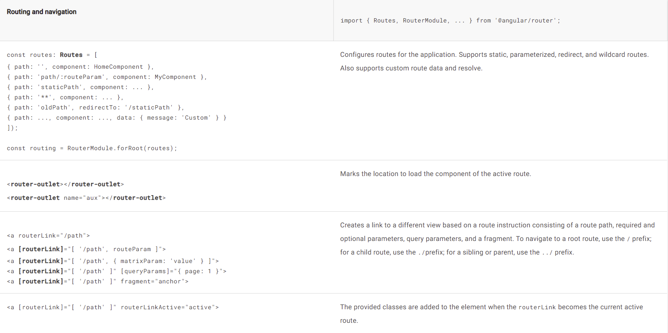

# **SERVICIOS**

## Configuración

* Servicio = lógica de negocio && acceso a datos.
* Es una clase con el decorador @Injectable.
* Una única instancia compartida(Singleton).
* Cada clase que lo quiera usar lo inyecta en su constructor.
* Se pueden inyectar varios servicios.
* Un servicio puede ser inyectado dentro de otro.

1. **Crear un servicio**

ng generate service nombreServicio

1. **Registrar el proveedor en app.module:**

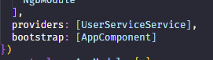

1. **Inyectarlo donde lo queramos usar:**

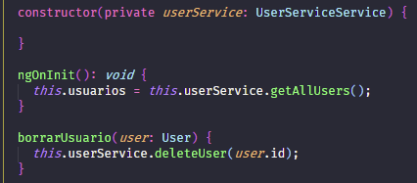

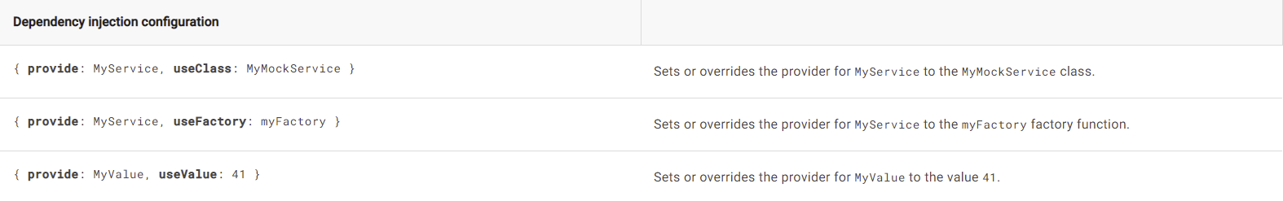

# **ANGULAR CLI**

